Caso de Uso

Open Sigob

Módulo de Control Patrimonial

AAF002: Origen

Contenido
1. Caso de Uso: Origen. 3
2. Descripción. 3
3. Flujo normal. 4
4. Diagrama de Caso de Uso 5
5. Diccionario de datos. 6
6. Anexos 10

- Caso de Uso: Origen.

- Descripción.
Se describe el proceso de registro de datos en la pestaña “Origen” dentro del módulo de “Alta de Activo Fijo”, así como los diferentes escenarios emergentes sobre el proceso.
Numero de caso
AAF002
Versión | 1.2 (23/09/2021)
Dependencias | N/A
Precondición | Poseer los permisos requeridos para la edición del módulo.  Para la edición y eliminación se requiere un registro previo dentro del módulo.
Descripción | Esta pestaña permite la captura del origen de un activo fijo dentro del módulo de Activo Fijo.
Fundamento Legal
Referencias | FICHA.TRABAJO.65A.ADMINISTRACION.ACTIVO.FIJO
Comentarios
Considerar el orden de las pestañas como se presenta en la numeración de casos de uso.

- Flujo normal.

Paso | Acción
No 1 | Ingresar a la pestaña.
No 2 | Agregar un nuevo registro.
No 3 | Capturar los campos descritos en el diccionario de datos.
No 4 | Editar.
No 5 | Finaliza el caso de uso.
  - Excepciones.

Los campos obligatorios se describen en el diccionario de datos y estos no deben ser valores nulos.

Cuando se elija del campo “documento comprobatorio” la opción “No Aplica”, no debe desplegarse ningún campo de captura, y hacer obligatorio el campo de “Observaciones” para que sea escrito el motivo por el cual se tiene un bien de activo fijo que no tiene origen identificado.

- Diagrama de Caso de Uso

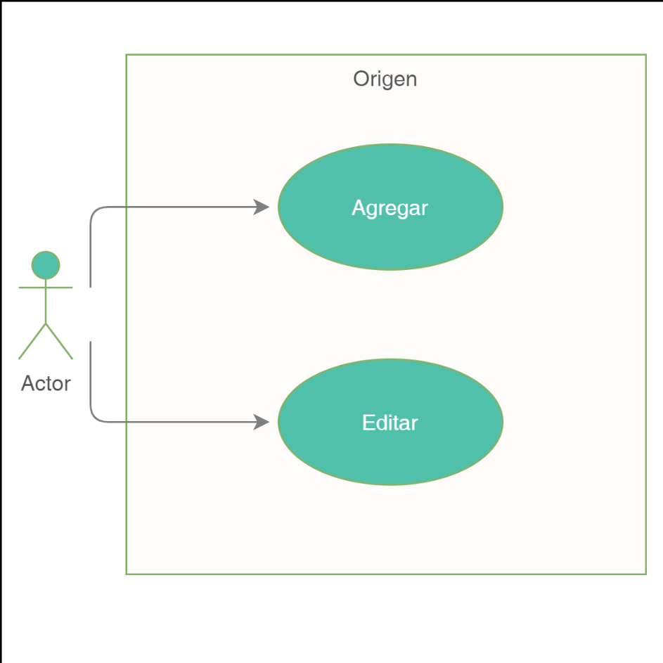

- Diccionario de datos.

Nombre de Tabla: | activofijo_origen
Descripción: | Activo fijo origen

Nombre del campo | Tipo de dato | Tamaño | Dominio de valores | Valor por default | PK  FK | Valor nulo | Descripción
id | CharField | 50 | undefined | undefined | undefined | False | Clave del modelo origen.
entidad_municipal | CharField | 50 | undefined | undefined | FK | False | Identificador de la entidad municipal correspondiente.
activo_fijo | CharField | 50 | undefined | undefined | FK | False | Identificador del tipo de activo fijo correspondiente.
fecha | DateField | undefined | undefined | undefined | undefined | False | Fecha.
origen | TextField | undefined | undefined | undefined | FK | False | Este dato proviene del catálogo del mismo nombre.
monto | FloatField | undefined | undefined | undefined | undefined | False | Monto.
documento_comprobatorio | CharField | 50 | undefined | undefined | FK | False | Identificador del tipo de documento.
documento_comprobatorio_datos | CharField | 50 | undefined | undefined | undefined | False | Identificador de identificador de la tabla documento comprobatorio datos.
observaciones | TextFielg | undefined | undefined | undefined | undefined |  | Campo para ingresar observaciones del origen del activo.

Relaciones: | Campos Clave:
entidad_municipal | id
activo_fijo | id
origen | id
documento_comprobatorio | id
documento_comprobatorio_datos | id

Nombre de Tabla: | documento_comprobatorio
Descripción: | Catálogo general de tipos de documentos comprobatorios.

Nombre del campo | Tipo de dato | Tamaño | Dominio de valores | Valor por default | PK  FK | Valor nulo | Descripción
id | CharField | 50 | undefined | undefined | undefined | False | Clave del modelo origen.
entidad_municipal | CharField | 50 | undefined | undefined | FK | False | Identificador de la entidad municipal correspondiente.
descripción | TextField | undefined | undefined | undefined | undefined | False | Se describe el nombre del documento comprobatorio.

Relaciones: | Campos Clave:
entidad_municipal | id
activo_fijo | id
documento_comprobatorio | id

Este catálogo debe tener como base general: (No Aplica, Factura, Escritura, Contrato/Convenio, Documento Interno).

Nombre de Tabla: | Documento_comprobatorio_datos
Descripción: | Se registran los datos correspondientes según el tipo de documento seleccionado.

Nombre del campo | Tipo de dato | Tamaño | Dominio de valores | Valor por default | PK  FK | Valor nulo | Descripción
id | CharField | 50 | undefined | undefined | undefined | False | Clave del modelo.
entidad_municipal | CharField | 50 | undefined | undefined | FK | False | Identificador de la entidad municipal correspondiente.
activo_fijo_origen | CharField | 50 | undefined | undefined | undefined | FK | Identificador del activo fijo.
documento_comprobatorio | CharField | undefined | undefined | undefined | undefined | FK | Se describe el nombre del documento comprobatorio.
Nombre_provedor | TextField | undefined | undefined | undefined | undefined | True | Nombre del proveedor de la factura.
no_comprobante | TextField | undefined | undefined | undefined | undefined | True | Número de comprobante de factura.
fecha_expedicion | DateField | undefined | undefined | undefined | undefined | True | Fecha de expedición de la factura.
lugar_expedicion | TextField | undefined | undefined | undefined | undefined | True | Lugar de expedición de la factura.
otros | TextField | undefined | undefined | undefined | undefined | True | Otras observaciones relacionadas a la factura, escritura, contrato.
no_escritura | TextField | undefined | undefined | undefined | undefined | True | Numero de escritura.
fecha_escritura | DateField | undefined | undefined | undefined | undefined | True | Fecha de expedición de la escritura.
lugar_elaboracion | TextField | undefined | undefined | undefined | undefined | True | Lugar de elaboración de la escritura.
no_notario | TextField | undefined | undefined | undefined | undefined | True | Numero de notario escritura, convenio.
nombre_notario | TextField | undefined | undefined | undefined | undefined | True | Nombre del notario de la escritura, convenio.
folio_registro_publico | TextField | undefined | undefined | undefined | undefined | True | Folio de registro púbico (escritura).
nombre_vendedor | TextField | undefined | undefined | undefined | undefined | True | Nombre del vendedor.
fecha_contrato | DateField | undefined | undefined | undefined | undefined | True | Fecha de contrato o convenio.
lugar_elaboracion | TextField | undefined | undefined | undefined | undefined | True | Lugar de elaboración.
nombre | TextField | undefined | undefined | undefined | undefined | True | Nombre del contrato o convenio.
contrato_notario | BooleanField | undefined | Si / No | undefined | undefined | True | Campo que define si conlleva o no contrato de notario.
no_acta | TextField | undefined | undefined | undefined | undefined | True | Número de acta.
fecha_acta | DateField | undefined | undefined | undefined | undefined | True | Fecha de acta.
fecha_documento | DateField | undefined | undefined | undefined | undefined | True | Fecha del documento interno.
folio_documento | TextField | undefined | undefined | undefined | undefined | True | Folio del documento-
descripción_documento | TextField | undefined | undefined | undefined | undefined | True | Descripción del documento.

Relaciones: | Campos Clave:
entidad_municipal | id
activo_fijo | id
documento_comprobatorio | id

Nombre de Tabla: | Documento_comprobatorio_datos_archivos
Descripción: | Se registran los documentos según el tipo de documento comprobatorio seleccionado.

Nombre del campo | Tipo de dato | Tamaño | Dominio de valores | Valor por default | PK  FK | Valor nulo | Descripción
id | CharField | 50 | undefined | undefined | undefined | False | Clave del modelo.
entidad_municipal | CharField | 50 | undefined | undefined | FK | False | Identificador de la entidad municipal correspondiente.
activo_fijo_origen | CharField | 50 | undefined | undefined | undefined | FK | Identificador del origen del activo fijo.
tipos_de_documentos | CharField | 50 | undefined | undefined | undefined | FK | Identificador del tipo de documento adjuntado.
nombre_de_documento | TextField | undefined | undefined | undefined | undefined | False | Descripción del archivo adjunto.
documento | FileField | undefined | undefined | undefined | undefined | True | Se guardan los documentos anexados al origen del tipo de activo fijo.

Relaciones: | Campos Clave:
entidad_municipal | id
activo_fijo_origen | id
activo_fijo_tipos_de_documentos | id

- Anexos

Se presenta el planteamiento de la pestaña “Origen”.

Dependiendo de la opción que se elija en el campo Documento Comprobatorio, aparecerán los campos a llenar. Enseguida se presentan los campos para los 4 conceptos base que se mencionaron (Factura, Escritura, Contrato/Convenio, Documento Interno).

